Raport stiintific
privind implementarea proiectului PN-II-ID-PCE-2011-3-0762, nr. 175/25.10.2011
„Reducerea emisiilor de nanoparticule prin optimizarea proceselor de filtrare a gazelor reziduale de ardere”
in perioada octombrie – decembrie 2011
Obiectivele generale:
- Modelarea matematica si simularea numerica a comportamentul suspensiilor de particule nanometrice intr-un mediu fluid compresibil – gaze de ardere – sub actiunea campului electric, in scopul captarii lor.
- Modelarea experimentala si optimizarea proceselor de filtrare, in scopul limitarii emisiei de nanoparticule din gazele de ardere evacuate.
- Realizarea unui studiu de prefezabilitate, atat din perspectiva economica, cat si prin prisma unei interventii prin politici publice, pentru estimarea intentiei de investitie in filtre de nanoparticule.
Obiectivul etapei de executie:
- Crearea unei baze de date, care sa cuprinda principalele rezultate teoretice si experimentale in domeniu, cuprinzand activitati de documentare si clasificare a materialului bibliografic dupa domenii specifice: teoretic, computational, experimental, analiza si caracterizare nanoparticule.
Activitati efectuate:
- Realizarea unei baze de date (Anexa 1) ce cuprinde un numar de 53 reviste continand 94 articole de specialitate incepand cu anul 1998, preluate din baze de date internationale (American Institute of Physics, Institute of Physics, ScienceDirect, SpringerLink, Taylor & Francis, Web of Science) puse la dispozitie prin amabilitatea UEFISCDI, in cadrul proiectului ANELIS,
- Participarea la Conferinta de Fizica TIM 11, organizata de Facultatea de Fizica, Universitatea de Vest Timisoara in perioada 24-27 Noiembrie, cu lucrarea: Electrohydrodynamic modeling for manipulation of micro/nano particles in microfluidic systems, sesiunea poster (Anexa 2),
- Trimiterea spre publicare a articolului: Numerical analysis of nanoparticles behavior in a microfluidic channel under dielectrophoresis, la revista Journal of Nanoparticle Research (Anexa 3).

Rezumatul fazei:
1. Situatia actuala privind domeniul vizat de proiect
Particulele nanometrice reprezinta un subiect de interes deosebit in ultimele doua decenii de cercetare stiintifica. Pe plan mondial se evidentiaza tot mai stringent problema efectului daunator al nanopulberilor si al nanosuspensiilor lichide (< 100 nm). Acestea, odata inhalate, ajung foarte rapid in sange si nu pot fi eliminate, deoarece celulele macrofage nu le pot identifica. Cercetari recente [1-4] au aratat ca daca un material brut nu este periculos, acesta poate deveni toxic daca este sub forma de nanoparticule.
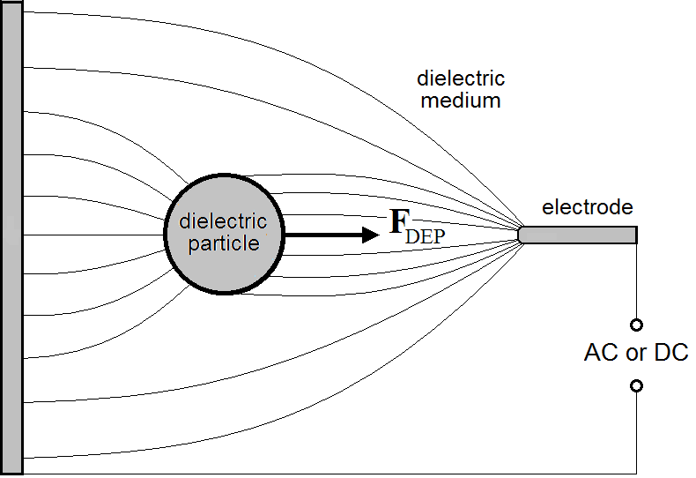
La nivel european, in mai 2008, a fost adoptată Directiva privind calitatea aerului înconjurător şi un aer mai curat pentru Europa (Directiva 2008/50/CE). Aceasta stabileşte noi obiective privind calitatea aerului pentru PM_{2,5} (particule fine) şi vizează prevenirea efectelor dăunătoare asupra mediului înconjurător şi asupra sănătăţii. Directiva 2010/75/EU a Parlamentului European şi a Consiliului Europei privind emisiile industriale (emisiile provenite din surse staţionare şi emisiile cauzate de producţia de electricitate) a fost adoptată la 24 noiembrie 2010, a intrat în vigoare la 6 ianuarie 2011 şi trebuie să fie transpusă în legislaţia naţională de către statele membre până la 7 ianuarie 2013. Programul „Aer curat pentru Europa” şi iniţiativa “Inspire” vizează reducerea acestui tip de poluare până în anul 2020. Romania a transpus o mare parte a legislatiei comunitare in domeniul protectiei mediului. Prin legislatia adoptata (HG 541/2003; Ordinul MAPM 462/1993) emisiile de pulberi sunt limitate la 30-50 mg/m³ pentru instalatiile mari de ardere si la 50 mg/m³ pentru alte sectoare industriale, dar in ceea ce priveste procesul de filtrare a nanoparticulelor nu exista inca solutii eficiente. Nanoparticulele inhalate pot produce radicali liberi, pot deteriora ADN-ul si altera genele, ceea ce conduce la cresterea probabilitatii producerii cancerului, precum si a incidentei fenomenelor mutagene si teratogene. Principalii responsabili in ceea ce priveste poluarea cu nanoparticule sunt emisiile industriale (instalatiile de ardere a deseurilor, industria metalurgica, fabrici de ciment, termocentrale, etc.), la care se adauga cele ale motoarelor cu ardere interna. Toţi compuşii chimici conţinuţi în gazele rezultate din procesele de ardere au efect nociv asupra atmosferei, biodiversităţii şi organismului uman. Răspândirea lor atât sub formă de nanoparticule, cât şi adsorbite pe carbonul fin divizat determină menţinerea îndelungată sub formă de suspensii foarte fine în atmosferă şi, totodată, modul cel mai direct de asimilare pulmonară, sanguină şi celulară a acestor noxe. In general, sursele de emisii poluante sunt echipate cu diferite filtre, care insa capteaza doar particulele micronice, pe cand cele nanometrice scapa aproape in totalitate in aer. Desi masa de particule nanometrice este mica comparativ cu cea a particulelor micronice, din punct de vedere numeric ele depasesc cu cel putin patru ordine de marime pe toate celalalte. Metodele clasice utilizate pentru manipularea (retinerea, separarea) particulelor micrometrice au fost testate in ultimii ani si pentru particule nanometrice, majoritatea insa fara prea mult succes [3]. In instalatiile clasice de captare doar o mica parte dintre nanoparticulele emise sunt colectate, si aceasta doar atunci cand se ataseaza de particule mai mari. Dispozitivele mecanice (cicloane, filtre cu saci, camere de sedimentare) nu sunt eficiente datorita greutatii mici a nanoparticulelor, iar metodele chimice sunt lente si pot modifica compozitia nanoparticulelor in decursul procesarii. Filtrele clasice Corona au eficienta de retinere ridicata a particulelor micrometrice (93-99%), dar cele nanometrice scapa aproape in totalitate in aer [2,4]. Cele mai promitatoare metode de manipulare a nanoparticulelor sunt cele bazate pe utilizarea dielectroforezei (DEP) [4,5]. Aceasta reprezinta fenomenul de miscare a materiei polarizabile plasate in camp electric neuniform, nefiind necesara o incarcare electrica prealabila a acesteia (Figura 1). In campuri electrice neuniforme particulele dielectrice se deplaseaza ca urmare a interactiunii dintre momentul dipolar indus in particula si campul electric aplicat, rezultand o forta translationala numita forta dielectroforetica (F_{DEP}). Forta dielectroforetica depinde de dimensiunea particulelor, conductivitate, constanta dielectrica a acestora si a mediului precum si de gradientul patratului intensitatii campului electric aplicat [4-8].
Figura 1: Particula neutra plasata in camp electric neuniform.
Forta dielectroforetica poate fi scrisa sub forma [4-7]: 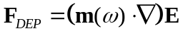, unde E este intensitatea campului electric, 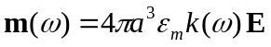reprezinta momentul dipolar indus intr-o particula sferica omogena, pulsatia campului, a raza particulei, iar 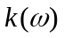 factorul Clausius–Mossotti.
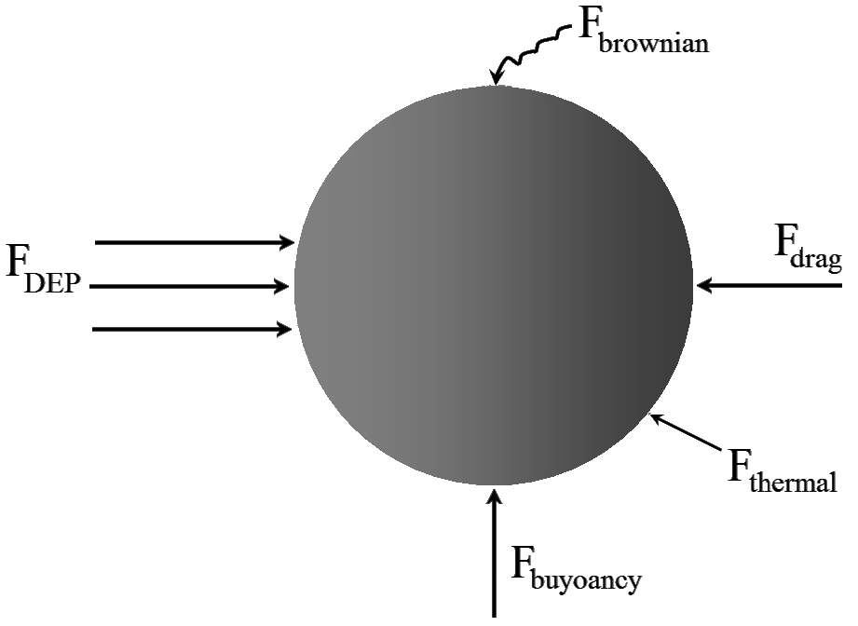
In medii fluide, traiectoria unei particule este determinata, alaturi de forta dielectroforetica, de forte de natura hidrodinamica (vascozitatea), greutate, arhimedica, termica, browniana si forte de natura cuantica, datorate dimensiunilor reduse ale particulelor. Toate aceste forte dau o rezultanta dependenta de proprietatile fizice ale particulei, mediului fluid si ale campului aplicat (frecventa, intensitate), ce determina devierea si in final retinerea in zone prestabilite, avand ca rezultat reducerea concentratiei de nanoparticule sau chiar eliminarea lor din mediul fluid: (Figura 2) [7].
Figura 2: Forte exercitate asupra unei particule aflate intr-un mediu fluid, sub actiunea dielectroforezei.

1.1 Modelarea matematica a dielectroforezei
Pentru determinarea campului electric si a fortelor dielectroforetice se porneste de la calculul potentialului electric pentru o geometrie data si considerand conditiile pe frontiera corespunzatoare retelei de electrozi. Folosind notatia fazoriala, un potential oscilant de frecventa se scrie sub forma 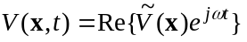, unde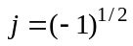, vectorul x descrie coordonatele spatiale, Re{} indica partea reala si simbolul “~” indica fazorul 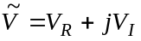, cu V_{R} si V_{I} partea reala si respectiv partea imaginara a potentialului electric. Cele doua componente ale potentialului satisfac ecuatia lui Laplace: 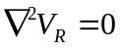 si respectiv 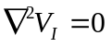. Densitatea volumica de forta mediata in timp care actioneaza asupra dipolului particulei este 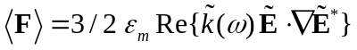 [8,9], unde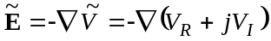 este fazorul campului electric, “*” indica conjugata complexa, factorul Clausius–Mossotti este 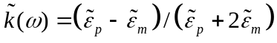, 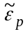 si 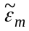 fiind permitivitatea absoluta a particulei si respectiv a mediului, marimi care depind de proprietatile dielectrice ale particulei si mediului precum si de geometria particulei.
Pentru a se evita calculele cu valori numerice ce se intind pe o plaja foarte extinsa, in practica se utilizeaza o forma adimensionala a ecuatiilor. In cazul nostru, folosind o valoare a potentialului electric scalata la amplitudinea semnalului aplicat V₀ si raportand distantele la o distanta de referinta d (de exemplu distanta dintre mijloacele electrozilor) se obtine expresia adimensionalizata a densitatii de forta:
unde s-a notat V'_{R}=V_{R}/V_{0,} V'_{I}=V_{I}/V₀ si x'=x/d, iar indicii inferiori r si i evidentiaza partea reala si respectiv imaginara a factorului Clausius-Mossotti [8-10]. Primul termen se numeste forta DEP, depinde de neuniformitatea campului creat de electrozi si sugereaza faptul ca forta dielectroforetica poate fi folosita la separarea particulelor datorita polarizarii diferite a acestora in functie de permitivitatea mediului si a particulei (semnul lui 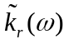depinde de permitivitati, conductivitati si frecventa semnalului aplicat pe electrozi). Cel de al doilea termen este numit forta twDEP (traveling wave dielectrophoresis) si este nenul in cazul in care campul electric prezinta o variatie spatiala a fazei. Astfel de situatii se intalnesc doar in cazul campurilor electrice alternative. In anumite geometrii potrivit alese forta twDEP poate fi folosita si ea pentru separarea particulelor cu proprietati/dimensiuni diferite [4-8]
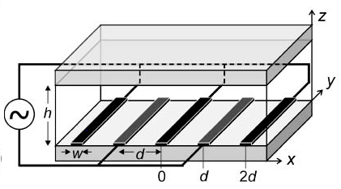
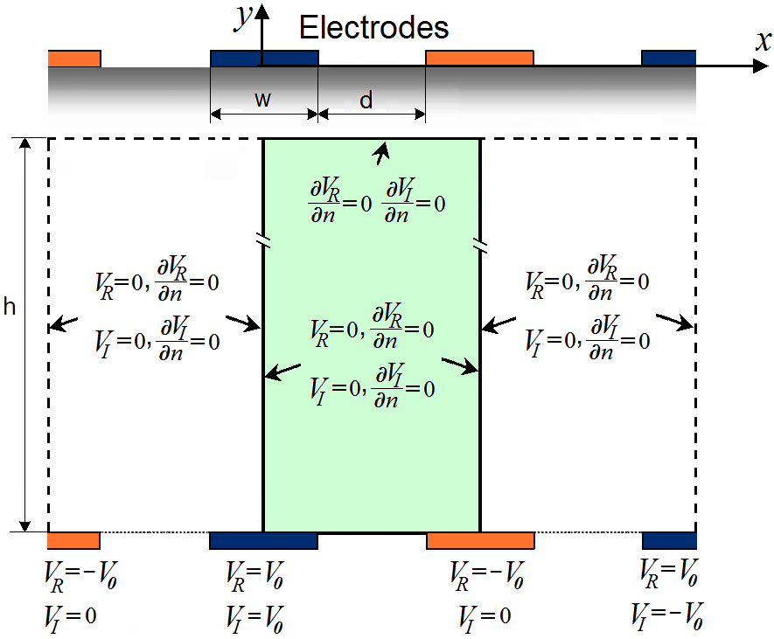
O determinare corecta a fortelor dielectroforetice se face prin rezolvarea numerica a ecuatiilor Laplace pentru potentialele electrice, pe o geometrie realista si cu conditii pe frontiera potrivite. Datorita periodicitatii sistemului de electrozi (Figura 3) - unde cu w s-a notat latimea electrozilor, d distanta dintre doi electrozi, h inaltimea camerei de separare (domeniului considerat) - calculul fortei dielectroforetice se poate efectua pe o singura “celula unitate”. Un exemplu de geometrie considerata in rezolvarea numerica a problemei, precum si conditiile pe frontiera specifice sunt prezentate in Figura 4 [8-10].
Figura 3: Camera de separare DEP. Sistem de electrozi pe suport de sticla.
Figura 4: Domeniul de calcul si conditiile pe frontiera pentru potentialele electrice
Se pot utiliza si alte tipuri de conditii pe frontiera, mai comode din punct de vedere numeric dar mai putin realiste, precum si variante de abordare analitica a problemei [4,8] unde prezenta electrozilor este simulata prin impunerea unui potential armonic: 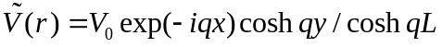. Se obtine expresia analitica pentru forta dielectroforetica: 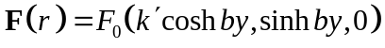, unde 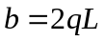 este numarul de unda adimensional [8]. O astfel de solutie este foarte comod de utilizat in aplicatii, dar pe de alta parte, este departe de a descrie fenomenele din vecinatatea electrozilor. Evident ca fortele dielectroforetice depind de toate coordonatele spatiale, nu doar de y, si prezinta o variatie puternica in vecinatatea marginilor electrozilor, unde gradientii campului sunt maximi.

1.2 Situatia actuala privind realizarile experimentale si aplicatiile din domeniu
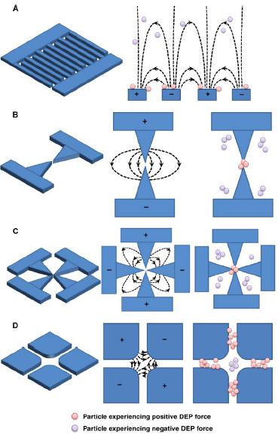
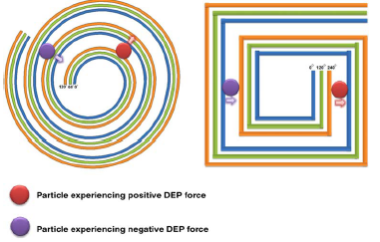
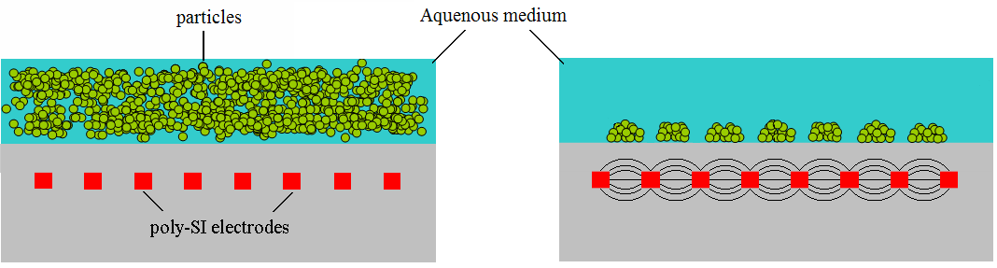
Dielectroforeza prezinta o serie de aplicatii in manipularea si analiza micro- si nano-particulelor. Metoda fundamentala de manipulare consta in captarea unor particule in zonele cu intensitate maxima a campului electric local. Astfel de metode au fost folosite cu succes pentru captarea microparticulelor si celulelor vii [5,6]. O importanta mai mare din punct de vedere al aplicatiilor o au metodele de separare dielectroforetice. In acest sistem, componentele unei suspensii duale sunt separate in zonele de minim, respectiv maxim, ale campului electric. Metoda de separare a fost folosita cu succes pentru a separa micro-particule, particule minerale, bacterii de celule animale, celule rosii de celule cancerigene sau celule vii de celule moarte. Dezavantajul primar in aceasta configuratie consta insa in necesitatea de a avea o diferenta relativa de peste 50% intre frecventele de excitare a particulelor. Aceasta problema a fost remediata in parte prin folosirea tehnicii “travelling-wave DEP” (twDEP), folosita pentru captarea si separarea virusilor sau a celulelor cancerigene. Metode de tip “fractionarea campului de curgere” (DEP-FFF) au fost folosite pentru a pozitiona particulele intr-un fluid in curgere folosind dielectroforeza. DEP-FFF este important deoarece permite manipularea particulelor cu dimensiuni sub-micronice, pentru care miscarea browniana are un impact asupra pozitiei. DEP-FFF este folosit in sisteme care contin, printre altele, microsfere de latex, celule stematice sau celule rosii [11]. O alta metoda care poate fi de asemenea folosita la focalizare unui jet de particule sau celule intr-un fluid in miscare este deflectia prin dielectroforeza. Un factor important in stabilirea posibilelor aplicatii ale dielectroforezei o constituie geometria dispozitivelor utilizate [6,7]. In practica sunt folosite o serie de modele standard, ilustrate in Figura 5. Alegerea dispozitivului precum si dimensiunile acestuia sunt determinate in primul rand de distributia campului electric, respectiv proprietatile particulelor care urmeaza a fi analizate. Din punct de vedere al aplicatiilor practice, domeniul principal de utilizare a DEP este cel al micro-biologiei [12]. Dielectroforeza a fost folosita pentru manipularea lanturilor de ADN, a proteinelor si a virusilor. Un lant de ADN de 16.5 μm a fost imobilizat folosind un set de electrozi de 15 μm. Intr-un experiment similar, DEP a fost folosit pentru captarea unui lant ADN folosind o configuratie de 4 electrozi dimensiuni intre 5 si 50 μm. Captarea si analiza ADN-ului au fost realizate si in dispozitive cu dimensiuni de 2 μm, unde DEP a fost folosita pentru a anula impactul fortele browniene. Unul dintre primele exemple de manipulare dielectroforetica a proteinelor se refera la moleculele de avidina. Dispozitivul folosit in acest caz constand intr-o configuratie de electrozi paraleli cu dimensiuni si separatie de 2 μm. Rezultate similare au fost raportate si in cazul manipularii si separarii virusilor, dimensiunea configuratiilor folosite ramand tipic in domeniul a 4 μm. In domeniul, nano-scopic, au fost raportate o serie de succese in captarea unor celule bacteriene (dimensiuni tipice in jur de 800 nm) folosind o configuratie DEP circulara cu dimensiuni intre 230 si 780 μm (Figura 6) [6]. Datorita dimensiunilor compacte a dispozitivelor DEP, acestea au devenit un candidat important pentru dezvoltarea tehnologiei “lab-on-a-chip”, dispozitive micro- si nano-scopice care integreaza instrumentatia necesara efectuarii unor serii de analize [13]. Un exemplu practic al unui astfel de dispozitiv este ilustrat in Figura 7. Acest tip de configuratie este utilizat in separarea, combinarea si transportarea celulelor sau a medicamentelor. Dimensiunile tipice ale dispozitivelor sunt de ordinul milimetrilor dar pot ajunge si la dimensiuni de ordinul centrimetrilor. Astfel, o serie de modele au fost propuse pentru manipularea particulelor conductoare si dielectrice, separarea particulelor din suspensii sau manipularea particulelor aflate intr-un fluid in curgere. Odata cu evolutia gradului de miniaturizare, dispozitive integrate DEP au fost folosite pentru a controla particule cu dimensiuni tipice de 93 nm (Figura 8).
Figura 5: Configuratii standard ale dispozitivelor DEP: a) electrozi paraleli, b) micro-varfuri, c) perechi de micro-varfuri, d) electrozi polinomiali.

Figura 6: Schema a doua dispozitive DEP.
Figura 7: Schema unui dispozitiv lab-on-a-chip.
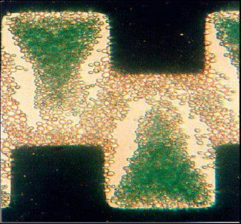
Un alt set de aplicatii al electroforezei are loc in cadrul nanotehnologiei, in special in asamblarea unor noi dispozitive de dimensiuni nanoscopice. In acest context, DEP a fost folosit cu succes pentru manipularea si controlul nano-firelor metalice sau a nano-tuburilor de carbon [11-13].
Figura 8: Colectare de nanoparticule cu pozitiv si negativ DEP.

2. Etape ulterioare, perspective
Deoarece la ora actuala nu exista un model unitar care sa descrie satisfacator comportamentul suspensiilor nanometrice in medii fluide sub actiunea dielectroforezei, proiectul isi propune sa realizeze in urmatoarea etapa un model matematic care sa considere toate fortele ce guverneaza electrohidrodinamica nanoparticulelor (dielectroforetica, vascozitate, browniene, forte de natura termica si cuantica), in functie de proprietatile lor fizice, ale mediului fluid si de campul electric aplicat. Modelul va fi implementat apoi numeric in scopul obtinerii know-how-ului de realizare a unor dispozitive destinate manipularii nanoparticulelor (retinere, separare) pe clase de dimensiuni si/sau proprietati fizice diferite.

Concluzii
Studiul bibliografic efectuat precum si analiza solutiilor tehnice de implementare existente la ora actuala constituie setul de baza al cerintelor stiintifice si tehnice ce vor fi indeplinite de echipa proiectului in etapele urmatoare, unde vor fi verificate ipotezele formulate, in scopul indeplinirii obiectivelor proiectului.

Bibliografie:
[1] Office for Official Publications of the European Communities: Ambient air pollution by As, Cd and Ni compounds, Position Paper, Luxembourg (2001), ISBN 92-894-2054-5.
[2] D. Rickerby, M. Morrison: Report from the Workshop on Nanotechnologies for Environmental Remediation, JRC Ispra 16-17, April (2007).
[3] A.D. Maynard, E.D. Kuempel: Airborne nanostructured particles and occupational health, J. of Nanoparticle Research 7 (2005).
[4] M. Lungu, A. Neculae, M. Bunoiu: Some considerations on the dielectrophoretic manipulation of nanoparticles in fluid media, J. of Optoelectronics and Advanced Materials 12 (2011).
[5] R. Pethig: Review Article-Dielectrophoresis: Status of the theory, technology, and applications, Biomicrofluidics 4, (2010).
[6] C. Zhang, K. Khoshmanesh, A. Mitchell, K. Kalantar-Zadeh: Dielectrophoresis for manipulation of micro/nano particles in microfluidic systems, Anal Bioanal Chem 396, (2010).
[7] A. Castellanos, A. Ramos, N. Gonzales, N. Green, H. Morgan: Electrohydrodynamics and dielectrophoresis in microsystems: scaling laws, J. Phys. D: Appl. Phys., Vol. 36, (2003).
[8] S. Shklyaev, A.V. Straube, Particle entrapment in a fluid suspension as a feedback effect, New Journal of Physics 10, (2008).
[9] N.G. Green, A. Ramos, H. Morgan: Numerical solution of the dielectrophoretic and travelling wave forces for interdigitated electrode arrays using the finite element method, J. of Electrostatics 56, (2002).
[10] Yuan Lin: Numerical modeling of dielectrophoresis, Technical Reports from Royal Institute of Technology KTH Mechanics SE-100 44 Stockholm, Sweden, (2006).
[11] S.J. Dickerson: Design of 3D Integrated Circuits for Manipulating and Sensing Biological Nanoparticles, PhD Thesis, University of Pittsburgh, (2007).
[12] B. H. Lapizco-Encinas, M. Rito-Palomares: Dielectrophoresis for the manipulation of nanobioparticles, Electrophoresis 28 (2007).
[13] www.nanoforum.org

Director proiect,
Lector dr. Mihai LUNGU
______________

